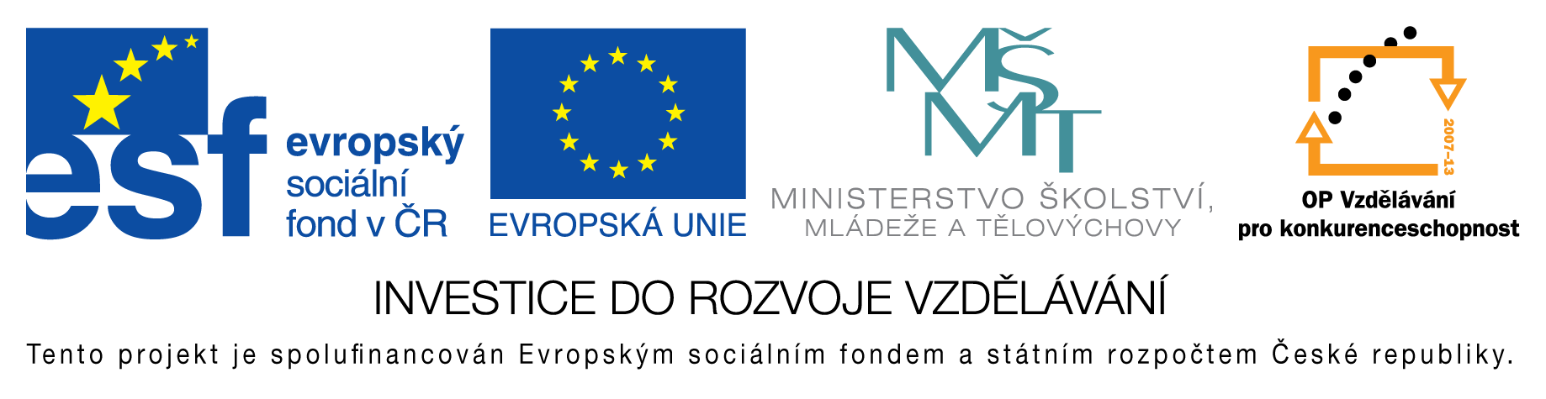
EU peníze do škol - CZ.1.07/1.4.00/21.3290
Modernizace výuky

FORMULÁŘ K PREZENTACI VÝUKOVÉHO MATERIÁLU

ŠABLONA: III/2 | POŘADOVÉ ČÍSLO VZDĚL. MAT: 118
VZDĚLÁVACÍ OBLAST: Jazyk a jazyková komunikace | POČET LISTŮ: 3
VZDĚLÁVACÍ OBOR: Anglický jazyk | AUTOR VZDĚL. MAT: Mgr. Markéta Zakouřilová
NÁZEV VZDĚL. MAT.: Crossword puzzles - past participal - irregular verbs | DATUM VYTVOŘENÍ VZDĚL. MAT.: 25. 1. 2013

Autor výukového materiálu si ponechává autorská práva, škola disponuje neomezenou licenci k jeho využití.

Metodický návod k výukovému materiálu:
Křížovky na doplňování 3. tvaru - příčestí minulého nepravidelných sloves - možno použít jako samostatnou práci, skupinovou práci, domácí úkol nebo test. Tajenky jsou názvy zvířat - Butterflies, polar bear, guinea pig, hedgehog

Klíčová slova:
Angličtina, English, past participle, irregular verbs, crossword

Vlastní hodnocení výukového materiálu:
Žáky luštění křížovek bavilo, vymýšleli pak i svoje vlastní.

